管理体系审核记录表
过程与活动、  抽样计划 | 涉及  条款 | 受审核部门：生产部 主管领导：黄海祥 陪同人员：李黄水 | 判定
 |  | 审核员：张鹏 审核时间：2021.4.11
审核条款：Q:5.3/6.2/7.1.3/7.1.4/7.1.6/8.1/8.3/8.5
S:5.3/6.2/6.1.2/8.1/8.2
组织的岗位、职责权限 | QS5.3 | 生产部负责人：黄海祥  负责生产计划，安装图纸进行加工，同时工艺文件的制作及修改；  负责生产加工设备的维护；  负责产品质量的控制；  负责本部门危险源的辨识；  负责运生产加工过程安全控制。  部门人员能够清楚自己部门的职责，沟通顺畅。
目标和方案 | QS6.2 | 执行《管理手册》及《方针目标管理制度》  部门目标：  生产设备正常运转率 95%  生产计划完成及时率 100%  产品交付合格率 100%  火灾爆炸事故 0发生  触电事故 0发生  重大责任交通事故 0发生  死亡及重伤事故为0，轻伤事故≦2起/年 /0  提供目标完成情况考核记录，考核时间2020年第一、二季度目标均完成  对以上的目标指标制定了管理方案：  环境和职业健康安全体系建立了管理方案，查管理方案表，共3项： 1、办公用硒鼓、墨盒等固废等原材料废弃物等分类收集保管，交由相应部门处置；  2、杜绝火灾发生，制定了管理方案: 制定3项管理方案：.制定相应的管理制度并严格执行，配备必要的防火设施（包括灭火器a、消防栓等）并保证其完好  b. 成立应急响应工作小组（见《应急预案》）  c. 淘汰过期、报废设备,对灭火器更新；每年进行一次消防演习。责任部门：管理部，检查人：李黄水，资金投入3000元，执行日期：2020.1-2020.12  3、电线老化引发火灾、临时接电触电,管理方案：a、电线检修 b、对职工进行安全教育培训。  资金预算费300元，执行部门：各部门，责任部门：管理部，执行日期：2020.1-2020.12  上述目标、指标2020年第一季度进行考核，考核结果：全部达标，检查人：李黄水。制定的指标和管理方案基本可行。
危险源辨识 | S6.1.2 | 编制了《危险源辩识、风险评价和风险控制策划程序》符合标准要求.  提供“危险源辨识、风险评价和控制措施确定控制程序”，对影响职业健康安全的危险源，评价其风险程度及级别，不可接受风险评价的标准和更新的时机,并确定更新不可接受风险因素从而进行有效控制等方面的管理要求进行了规定，满足要求。  提供的：“危险源识别与风险评价表”、“不可接受风险源清单”， 评价考虑了将来、状态、可能导致的事件，并进行了评价，用打分法考虑了法规符合性、发生频次、影响范围等, 通过是非法，本部门识别的各区域危险源有：触电、意外伤害、职业病、火灾、机械伤害等。不可接受风险识别有：火灾、意外伤害、触电、机械伤害。评价符合程序要求及公司的实际情况。对危险源的控制措施包括制定管理制度、监督检查、应急预案、培训等。
基础设施 | Q7.1.3 | 公司注册地址及经营地址位于河北省廊坊市固安县牛驼镇京九铁路东侧、京开路西侧（Q和O生产经营地址）  生产设备：车床、铣床、数控加工中心、钻床等  监视测量设备：卡尺、千分尺、硬度计等  生产安全设施：灭火器、消防栓  有配套的电脑、打印机、电话及环保消防设备  有办公设备电脑、办公桌椅、电脑、电话  有具有专业的销售人员、办公人员、库房管理人员，经过核实，企业人数为53人。  特殊岗位人员：无特殊岗位人员  提供维修保养计划及记录，满足要求。  抽：加工中心设备保养记录：  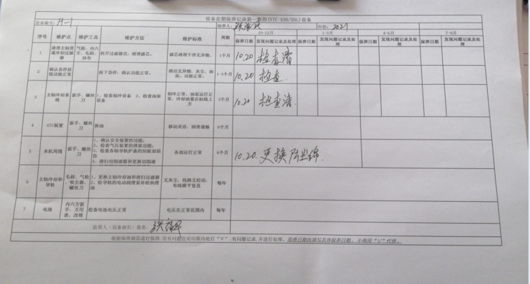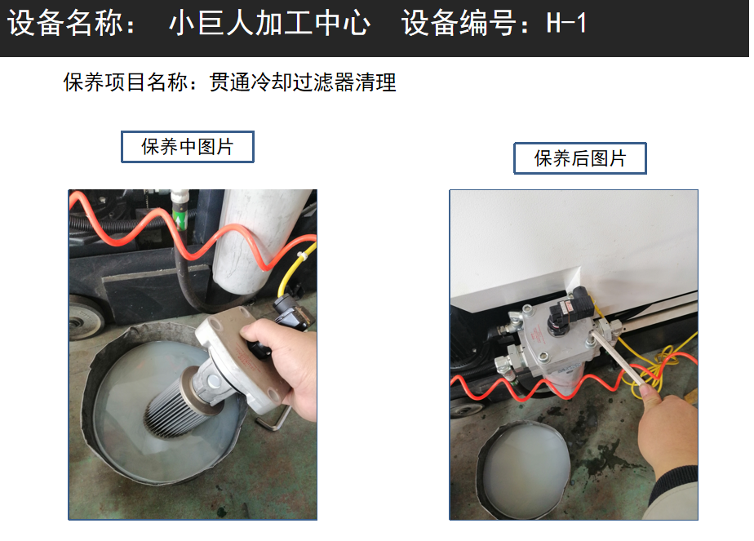
工作环境 | Q7.1.4 | -- 策划并制定了《工作环境和管理要求》，现场观察办公区域环境卫生管理，工作场所布局合理，温湿度适宜，照明良好，满足办公需求。  办公场所有灭火器，放置在规定的地方，办公场所卫生环境干净、光线充足合理。有“办公环境卫生管理制度”、“安全防火规定等规章制度”等规章制度。运行环境满足要求
组织的知识 | Q7.1.6 | 公司确定运行过程所需的知识，内部来源包括公司运作准则（管理制度、工作记录等）、专业技术应用、项目管理等。外部来源包括外来资料如法律法规、市场信息等。  对知识的保持采取文件资料的保存和信息系统存储方式，在公司内部可通过传递、交流、培训等方式获取。  为获取更多必要的知识采用工作经验总结、专家、顾客意见的采集，技术动态的跟踪，行业领先者的最佳实践调查等。
运行策划和控制 | Q8.1 | 范围： 一般机械零部件的加工  1、提供有管理目标：  生产设备正常运转率 95%  生产计划完成及时率 100%  产品交付合格率 100%  火灾爆炸事故 0发生  触电事故 0发生  重大责任交通事故 0发生  死亡及重伤事故为0，轻伤事故≦2起/年 /  2.提供了《合同评审控制程序》、《生产服务提供控制程序》、《机械加工作业指导书》、《机械加工工艺》对一般机械零部件的加工应进行质量策划，质量目标已达到顾客要求；  执行标准：  未注尺寸公差GB/T 1804-2000、  GB/T 25376-2010 金属切削机床 机械加工件通用技术条件  机械加工工艺装备基本术语GB/T 1008-2008、  机械加工定位、夹紧符号JB/T 5061-2006、  械加工工艺守则JB/T 9168-2006、  产品几何技术规范（GPS) 表面结构 轮廓法 表面粗糙度参数及其数值GB/T 1031-2009  金属切削机床 机械加工件通用技术条件 JB/T 9872-1999  JB/T 12392-2015 机械加工工艺参数表示法  JB/T 12393-2015 机械加工工艺方法图形符号  JB/T 12394-2015 机械加工工艺信息三维标注规范  JB/T 5061-2006 机械加工定位、夹紧符号  JB/T 5936-2018 工程机械 机械加工件通用技术条件  产品流程：  一般机械零部件加工流程：备料→装卡→加工（车、铣、磨、钻、镗）→测量→退卡→检验-入库。  4为实现产品质量目标配置了相应人员（如办公行政人员、 生产人员、销售服务人员、技术人员等)，生产设施(如车床、铣床、数控加工中心、钻床等），可满足现经营要求；  6接收准则:生产规程、销售合同、相关标准、用户要求等进行接收，以保证交付的产品满足要求。  7.记录：策划有委销售合同、内部审核检查表、首末次会议记录、生产特殊过程确认记录、合同评审记录录等，基本满足产品实现需要。  目前策划基本充分。
设计开发 | Q8.3 | 不适用，不适用理由： 因该公司的一般机械零部件的加工 ，按照顾客的要求及标准进行，该条款的不适用,不影响组织确保其产品和服务合格的能力和责任，也不会对增强顾客满意产生影响。
生产提供的控制 | Q8.5.1 | 1、查生产车间各工序(工位)均有有正在生产的工艺文件、参数，均为现行有效的文件，受控标识清楚；  2、查生产车间及作业工位执行的作业指导书主要包括：设备操作指导书、检验标准、工序作业指导书等，均放置于工位附近，便于查阅对照。  3.现场查看：现场有：数控车床、卧式车床、车床、铣床、数控加工中心、钻床等等，生产相关设备工作正常，状态良好，无异常现象，符合产品的生产的条件及要求。  4.现场配置了相应的检测设备，主要为游标卡尺、外径千分尺等。  5.出示了《生产任务单》 明确的产品名称、数量、顾客等内容；  生产总体情况：生产部根据技术部的销售合同安排生产计划。  可获得的成文信息：  抽销售合同：具体见8.2条款  抽2020年8月生产计划  品名：天津市德广信科技有限公司  392长齿模 数量：12 图号：RM6982  277短齿模 数量：12 图号：RM6982  390长刀模 数量：8 图号：RM6982  275短刀模 数量：12 图号：RM6982  。。。。。。。。。。  核准：李黄水  另抽其他生产计划，均保存完好，符合要求。  编制加工流程图、操作规程、工艺流程、检验标准等等相应的文件对生产过程进行控制。  抽摇臂钻安全操作规程  1、开机前检查电器、传动机构及钻杆起落是否灵活好用防护装置是否齐全，润滑油是否充足  员工按照操作规程进行，符合要求。  策划了生产流程：备料→装卡→加工（车、铣、磨、钻、镗）→测量→退卡→检验-入库  执行标准：未注尺寸公差GB/T 1804-2000、  GB/T 25376-2010 金属切削机床 机械加工件通用技术条件  机械加工工艺装备基本术语GB/T 1008-2008、  机械加工定位、夹紧符号JB/T 5061-2006、  械加工工艺守则JB/T 9168-2006、  产品几何技术规范（GPS) 表面结构 轮廓法 表面粗糙度参数及其数值GB/T 1031-2009  金属切削机床 机械加工件通用技术条件 JB/T 9872-1999  JB/T 12392-2015 机械加工工艺参数表示法  JB/T 12393-2015 机械加工工艺方法图形符号  JB/T 12394-2015 机械加工工艺信息三维标注规范  JB/T 5061-2006 机械加工定位、夹紧符号  JB/T 5936-2018 工程机械 机械加工件通用技术条件  以上信息能够指导生产。  2）可获得和使用适宜的监视和测量资源：外径千分尺、硬度计、测厚仪等。监视和测量设备满足检验需要。监视和测量资源管理见7.1.5条款。  3）在适当阶段实施监视和测量活动，以验证是否符合过程或输出的控制准则以及产品和服务的接收准则：图纸、操作规程、工艺流程、检验标准等作业指导文件实施过程控制。  产品通过检验等来对产品实现过程进行控制。生产过程中由目负责人组织进行检查，项目完成后由客户进行验收，符合要求。  4）为过程的运行使用适宜的基础设施，并保持适宜的环境：配备了车床、铣床、数控加工中心、钻床等生产设备及检测设备，人员经过培训上岗等。基本满足工作需要。资源基本满足。  生产环境无特殊要求。  办公区内有消防器材，有效期内。  5）配备胜任的人员，包括所需求的资格：有一定工作经验；视力良好；经过培训、考核合格后上岗。  6）采取措施防止人为错误：各工序制定有作业指导书，明确了操作要求，避免人为失误  7）实施放行、交付和交付后的活动：按照各工序作业指导书要求实施过程控制，以确保有效实施放行、交付和交付后活动。  远程现场巡视生产车间：  查看现场：  生产现场观察正常生产的产品为：  ◆工序：  生产设备：车床 操作者：解俊杰  查阅《作业指导书》，被监控的项目为：1、ɸ=32±0.2  控制方法为：游标卡尺  结论：合格 检验员：史向磊  ◆工序：磨加工加工  生产设备：外圆磨 操作者：柳冰  查阅《作业指导书》，被监控的项目为：1外圆：Φ21±0.05；  控制方法为：外径千分尺  结论：合格 检验员：李黄水  ◆工序：加工中心  生产设备：三轴立式加工中心 操作者：李鹏飞  查阅《作业指导书》，被监控的项目为：ɸ28、ɸ32+0.2、43+0.2，同轴度，0.015  控制方法为：设备保证、游标卡尺  结论：合格 检验员：李黄水  ◆工序：钻孔  生产设备：钻床 操作者：唐攀  查阅《作业指导书》，被监控的项目为：1、2-φ8 2、φ10  控制方法为：游标卡尺  结论：合格 检验员：李黄水  远程查看产品的工序为下料、车加工、铣加工、钻孔等，其余产品及工序抽查了检验记录，记录完善，详见8.6条款。  公司特殊过程确定为：机械加工过程。制定了《过程控制程序》，对特殊过程的管理进行了规定。通过产品检验和配备有能力的员工实施生产，对特殊过程的质量予以控制，并采取以下方式予以确认：  查见：  机械加工过程的操作作业指导书、设备及操作人员能力进行了确认。编制了配料作业指导书，使用的设备进行了维护和保养，状态良好，该工序的员工经公司培训合格后持证上岗。  抽2020年7月20日对以上工序的《过程能力确认表》  设备鉴定：设备正常，均进行了日常保养，能满足要求。  工艺参数鉴定：按照作业指导书的规定进行。  人员鉴定：培训上岗。  过程能力鉴定：满足工序过程控制要求。  确认人：李黄水  整个过程基本受控。  产品交付过程中依据合同或订单的要求在顾客处进行交付，公司对产品严格检验合格后再进行交付，顾客在接收时进行验收，产品生产过程中未发生过大的质量问题，产品质量稳定，暂时没有接到顾客重大的质量投诉。  现场补充查看生产过程，现场有顾客提供的零件加工图纸，机械加工设备有标识，均处于正常状态，按照机械加工卡片的工序进行加工，工序中需要进行监视和测量的，按照要求使用计量器具进行了测量，保留了测量记录。  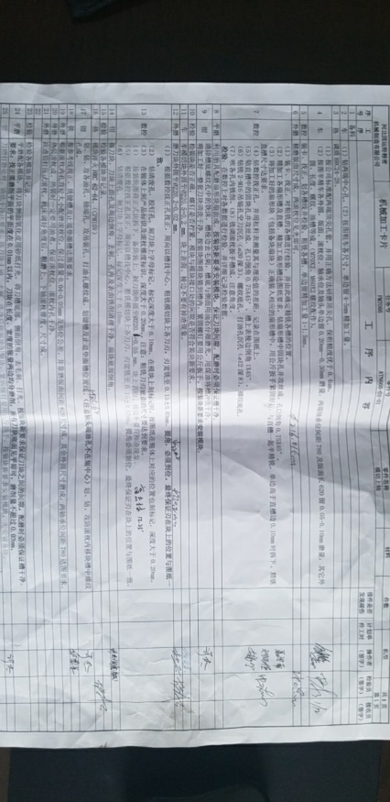
标识和可追溯性/防护 | Q8.5.2/8.5.4 | 可追溯性：当有追溯性要求时，通过编号的标识来完成追溯。  远程查看各种记录齐全，符合标准要求  防护：编制了产品防护包装规定，如果有特殊要求的根据顾客要求和合同进行包装，产品在搬运过程中规定轻搬轻放，严禁野蛮装卸，产品放置在规定的区域，避免日晒、雨林等，现场查看，产品的防护基本符合要求
顾客或外部供方财产 | Q8.5.3 | 公司在生产销售服务过程中不涉及顾客提供的任何产品、知识产权。顾客的个人信息，公司将其作为商业秘密，做到不外泄，经询问，无顾客的个人信息丢失和泄漏情况发生  公司对顾客的私人信息或有关技术要求均通过专用硬盘区域和配置的专用档案柜予以保存，确保了顾客信息的丢失和泄漏。  目前公司无实物顾客或外部供方财产。
交付后的活动 | Q8.5.5 | 该公司交付后主要是通过对客户人员进行技术培训、技术指导，同时跟踪项目进度、顾客回访、顾客反馈、顾客满意度调查等形式进行。与该部门负责人交流，该公司根据顾客交付后一周内进行电话进行顾客回访，无不满意情况发生，但未保留相关记录，体系运行至今无顾客不良反馈。
更改的控制 | Q8.5.6 | 组织应对销售合同的更改进行评审，以确保稳定的符合要求。  组织应保留形成文件的信息，包括有关更改评审结果、授权进行更改的人员以及根据评审所采取的必要措施。  经询问，体系运行至今无更改情况发生。
运行控制 | S8.1 | 本部门应执行的运行控制文件包括：环境管理控制程序、职业健康控制程序、固体废弃物管理规定、对相关方施加影响管理规定、节能降耗管理规定、消防安全管理制度、办公室安全管理制度、车辆管理规定、电脑使用管理办法、服务人员工作规范等  运行控制情况：  触电：生产办公过程注意节约用电，做到人走灯灭，电脑长时间不用时关机，下班前要关闭电源，防止触电。  办公区域:，现场查看办公区域环境整洁、宽敞、办公设备状态良好、  工作时间平均每天不超过8小时。  现场查看办公区域配备符合要求的消防设施。  现场查看办公区域，整洁、光线充足、室内空气良好、配置有空调，办公条件较好，办公设备安全状态良好，教育员工正确使用办公设备，现场用电基本规范，无乱拉线现象，防止火灾发生。  - 触电：办公过程注意节约用电，做到人走灯灭，电脑长时间不用时关机，下班前要关闭电源，防止触电。  - 办公区域:，现场查看办公区域环境整洁、宽敞、办公设备状态良好、  - 工作时间平均每天不超过8小时。  - 现场查看办公区域配备符合要求的消防设施。  - 现场查看办公区域，整洁、光线充足、室内空气良好、配置有空调，办公条件较好，办公设备安全状态良好，教育员工正确使用办公设备，现场用电基本规范，无乱拉线现象，防止火灾发生。  6.机械伤害：设备有操作规程、人员经过安全培训  7、相关方施加影响：公司能够控制或能够施加影响的相关方有顾客等。提供了“致相关方的公开信”，将公司的环境/安全控制要求发放到了所有相关方:运输公司\供应商\外来员工等  8、意外伤害：驾驶员要求遵守道路交通安全法规，不违章驾车，驾驶证和车辆定期年审，确保行车安全。  9、对员工进行体检、上工伤保险，见附件  10.高温中暑  公司向员工提供防暑降温的食品和药品，综合部有专人负责该工作，没有发生过高温中暑的情况。  11.受相关方施加影响： 组织对进入场所内的供方送货员、求职及培训人员视情况由安保人员或受访人提醒、签定安全协议等方式，告知相关遵守相应的运行准则，以防止外来人员受到人身伤害或职业健康安危害  12、新冠疫情期间，组织策划了《疫情防控应急工作预案》，对疫情期间的疫情防控物资的发放、人员的管控、每日的人员体温检测、环境的消毒等进行了策划
应急准备和响应 | S8.2 | 生产部参与公司组织的应急预案及演练活动，具体审核见综合部S8.2审核记录
不符合和纠正措施  事件调查、不符合、纠正措施和预防措施 | QES10.2 | 企业通过过程的监视和测量、绩效考核、内审、管理评审等方式和机制，确保质量管理制度有效执行。  企业经过策划，采用对产品的监视和测量，对不合格品控制等来证实产品的符合性。  企业制定《不符合控制程序》、《事件报告、调查与处理程序》、《改进控制程序》等，通过分析实际存在的或潜在的不符合的原因，制定纠正和预防措施，并验证其效果，以防止不符合的发生／再发生，实现持续改进绩效的目的。  对内审中的不符合，采取了纠正措施，并验证；  为保证公司职业健康安全管理体系的有效运行，通过对安全事件的调查处理，以确保管理体系运行的有效性。  经查在公司正常经营活动中，出现了轻微不符合，部门已经采取纠正和纠正措施，经验证纠正措施有效。  公司研发及销售活动未发生过环境、安全等事故。  查持续改进：  a. 通过管理体系运行，管理方针、目标的实施，内审、管理评审进行持续改进；  b. 通过数据分析、纠正、预防措施实施达到持续改进；  c. 通过顾客满意度调查，改进、提高产品质量，满足顾客需求，达到持续改进的目的。  管理评审提出改进措施正在实施过程中。

